Resolución del Pleno del Instituto de Transparencia, Acceso a la Información Pública y Protección de Datos Personales del Estado de México y Municipios, con domicilio en Metepec, Estado de México, de fecha veintiocho de septiembre de dos mil veintidós.

VISTO el expediente formado con motivo del Recurso de Revisión 12747/INFOEM/IP/RR/2022, promovido por el C. XXXXXXX XXXX XXXX, a quien en lo sucesivo se le denominará EL RECURRENTE, en contra de la respuesta entregada por El Colegio Mexiquense A. C., que en lo subsecuente se le denominará EL SUJETO OBLIGADO, se procede a dictar la presente resolución con base en lo siguiente:

ANTECEDENTES

I. De la Solicitud de Información
En fecha treinta de mayo de dos mil veintidós, EL RECURRENTE presentó a través del Sistema de Acceso a la Información Mexiquense, que en lo subsecuente se le denominará el SAIMEX, ante EL SUJETO OBLIGADO, la solicitud de Acceso a la Información Pública, la cual fue registrado en EL SAIMEX y se le asignó el número de expediente 00035/ECMAC/IP/2022, mediante el cual requirió, lo siguiente:

“Solicito los ofocios asi como el proceso de analis brecha, riesgo y demas relativos para el documento de seguridad de esta dependencia. Solicito el Plan de Trabajo del Sistema de Gestión de Protección de Datos Personales de esta Dependencia, correspondiente al ejercicio 2019 a 2022, así como los documentos y/o oficios generados y recibidos por la Unidad de Transparencia conforme al siguiente orden: Designación de los Administradores de Bases de Datos, Actualización de Avisos de Privacidad, Supervisión a las bases de datos documentales o electrónicas para establecer medidas de seguridad, Establecer bitácora de violaciones a la seguridad de las bases de datos documentales o electrónicas, Establecer el Plan de contingencia con las Unidades Administrativas y Actualización de bases de datos, el inventario de las bases de datos” (Sic)

MODALIDAD DE ENTREGA: Vía Sistema de Acceso a la Información Mexiquense (SAIMEX).

II. Solicitud de Aclaración
En fecha dos de junio de dos mil veintidós, EL SUJETO OBLIGADO solicitó una aclaración en los términos siguientes:

“Con fundamento en el articulo 159 de la Ley de Transparencia y Acceso a la Información Pública del Estado de México y Municipios, se le requiere para que dentro del plazo de diez días hábiles realice lo siguiente:
Zinacantepec, Estado de México, 2 de junio de 2022 UTCMQ/OF/0049/2022 CIUDADANO(A) SOLICITANTE FOLIO 00035/ECMAC/IP/2022 PRESENTE En atención a su solicitud de información pública recibida el 30 de mayo de 2022, con número de folio 00035/ECMAC/IP/2022, en la que solicita lo siguiente: “Solicito los ofocios asi como el proceso de analis brecha, riesgo y demas relativos para el documento de seguridad de esta dependencia. Solicito el Plan de Trabajo del Sistema de Gestión de Protección de Datos Personales de esta Dependencia, correspondiente al ejercicio 2019 a 2022, así como los documentos y/o oficios generados y recibidos por la Unidad de Transparencia conforme al siguiente orden: Designación de los Administradores de Bases de Datos, Actualización de Avisos de Privacidad, Supervisión a las bases de datos documentales o electrónicas para establecer medidas de seguridad, Establecer bitácora de violaciones a la seguridad de las bases de datos documentales o electrónicas, Establecer el Plan de contingencia con las Unidades Administrativas y Actualización de bases de datos, el inventario de las bases de datos.....” (sic). Al respecto, le solicito mayores datos o elementos relativos a la información solicitada, considerando que carece de elementos para poder ser atendida; ya que no señala a qué “dependencia” se refiere. Lo anterior, con fundamento en lo establecido por el artículo 159 de la Ley de Transparencia y Acceso a la Información Pública del Estado de México y Municipios, que a la letra establece: “Cuando los detalles proporcionados para localizar los documentos resulten insuficientes, incompletos o sean erróneos, la Unidad de Transparencia podrá requerir al solicitante, por una sola vez y dentro de un plazo que no podrá exceder de cinco días hábiles contados a partir de la presentación de la solicitud, para que, en un término de hasta diez días hábiles, indique otros elementos que complementen, corrijan o amplíen los datos proporcionados o bien, precise uno o varios requerimientos de información” (Sic). Por otra parte, no omito señalar que, esta institución lleva por nombre “El Colegio Mexiquense A.C.” ubicada en Ex hacienda Santa Cruz de los Patos, Cerro del Murciélago, Zinacantepec, Estado de México, y que, conforme a su documento de creación se constituyó el 30 de septiembre de 1986 como una Asociación Civil, dedicada a la realización y promoción de investigaciones en las áreas de ciencias sociales y humanidades, así como la formación de recursos humanos de alta calidad mediante los posgrados que se imparten en el claustro académico, como son la Maestría en Ciencias Sociales con especialidad en Desarrollo Municipal, Maestría en Historia, y el Doctorado en Ciencias Sociales; asimismo, sus labores apoyan y complementan las de las instituciones de educación superior del Estado de México; lo que se precisa para conocimiento del solicitante. Asimismo, en caso de no atender el presente requerimiento, su solicitud se tendrá por no presentada en términos del artículo 159 párrafo tercero de la Ley de Transparencia y Acceso a la Información Pública del Estado de México y Municipios, quedando a salvo sus derechos para presentar una nueva solicitud de información. Sin otro particular, le envío un saludo. ATENTAMENTE C.P. Javier Barrientos Vargas Titular de la Unidad de Transparencia
En caso de que no se desahogue el requerimiento señalado dentro del plazo citado se tendrá por no presentada la solicitud de información, quedando a salvo sus derechos para volver a presentar la solicitud, lo anterior con fundamento en el artículo 159 de la Ley invocada.” (Sic)

EL SUJETO OBLIGADO adjuntó el archivo electrónico denominado SOLICITUD DE ACLARACIÓN UNIDAD DE TRANSPARENCIA.docx, que contiene la solicitud de aclaración del cual la información contendía se citó en el párrafo anterior.

Requerimiento que fue desahogado por el particular en fecha tres de junio de dos mil veintidós, reiterando su solicitud inicial, como a continuación se aprecia:

“en relacion a la aclaración el requerimiento es claro y preciso al que sta sujetoi este colegio por lo anterior solicito toda la documentación solicitada en formato abiertos y reutilizables, lo anterior con forme a lo solicitado.”

III. Respuesta del Sujeto Obligado
En fecha veintitrés de junio de dos mil veintidós, EL SUJETO OBLIGADO dio respuesta a la solicitud de información en los siguientes términos:

“…Con fundamento en el artículo 163 de la Ley de Transparencia y Acceso a la Información Pública del Estado de México y Municipios, le contestamos que:
Zinacantepec, Estado de México, 23 de junio de 2022 UTCMQ/OF/0073/2022 CIUDADANO(A) SOLICITANTE FOLIO 00035/ECMAC/IP/2022 PRESENTE En atención a su solicitud de información pública recibida el 30 de mayo de 2022, con número de folio 00035/ECMAC/IP/2022, y habiendo proporcionado la aclaración respectiva el día 3 de junio del año en curso, en la que solicita lo siguiente: “Solicito los ofocios asi como el proceso de analis brecha, riesgo y demas relativos para el documento de seguridad de esta dependencia. Solicito el Plan de Trabajo del Sistema de Gestión de Protección de Datos Personales de esta Dependencia, correspondiente al ejercicio 2019 a 2022, así como los documentos y/o oficios generados y recibidos por la Unidad de Transparencia conforme al siguiente orden: Designación de los Administradores de Bases de Datos, Actualización de Avisos de Privacidad, Supervisión a las bases de datos documentales o electrónicas para establecer medidas de seguridad, Establecer bitácora de violaciones a la seguridad de las bases de datos documentales o electrónicas, Establecer el Plan de contingencia con las Unidades Administrativas y Actualización de bases de datos, el inventario de las bases de datos.....” (sic). Al respecto, me permito comentar a usted lo siguiente: El artículo 1 de la Ley General de Protección de Datos Personales en Posesión de Sujetos Obligados, señala que son sujetos de esta Ley, en el ámbito federal, estatal y municipal, cualquier autoridad, entidad, órgano y organismo de los Poderes Ejecutivo, Legislativo y Judicial, órganos autónomos, partidos políticos, fideicomisos y fondos públicos. Los sindicatos y cualquier otra persona física o moral que reciba y ejerza recursos públicos o realice actos de autoridad en el ámbito federal, estatal y municipal serán responsables de los datos personales de conformidad con la normatividad aplicable para la protección de datos personales en posesión de particulares. En todos los demás supuestos diferentes a los mencionados en el párrafo anterior, las personas físicas y morales se sujetarán a lo previsto en la Ley Federal de Protección de Datos Personales en Posesión de Particulares. Asimismo, el artículo 3 de la Ley de Protección de Datos Personales en Posesión de Sujetos Obligados del Estado de México y Municipios, establece: “Son sujetos obligados por esta Ley: I. El Poder Ejecutivo. II. El Poder Legislativo III. El Poder Judicial. IV. Los Ayuntamientos. V. Los Órganos y Organismos Constitucionales Autónomos. VI. Los Tribunales Administrativos. VII. Los Partidos Políticos. VIII. Los Fideicomisos y Fondos Públicos. Los sindicatos, las candidatas o los candidatos independientes y cualquier otra persona física o jurídica colectiva que reciba y ejerza recursos públicos o realice actos de autoridad serán responsables de los datos personales de conformidad con las disposiciones legales aplicables para la protección de datos personales en posesión de particulares.” La Ley Federal de Protección de Datos Personales en Posesión de Particulares, refiere en su artículo 1, que será de observancia general en toda la República y tiene por objeto la protección de los datos personales en posesión de particulares, con la finalidad de regular su tratamiento legítimo, controlado e informado, a efecto de garantizar la privacidad y el derecho a la autodeterminación informativa de las personas. En tal sentido, es de señalarse que, esta institución denominada “El Colegio Mexiquense, A.C.”, se encuentra constituida como una Asociación Civil, dedicada a la realización y promoción de investigaciones en las áreas de ciencias sociales y humanidades, así como la formación de recursos humanos de alta calidad mediante los posgrados que se imparten en el claustro académico, como son la Maestría en Ciencias Sociales con especialidad en Desarrollo Municipal, Maestría en Historia y el Doctorado en Ciencias Sociales; y dada su naturaleza jurídica, es regulada por el derecho privado. En razón de lo anteriormente expuesto, esta institución no se encuentra en los supuestos de sujeto obligado de la Ley General de Protección de Datos Personales en Posesión de Sujetos Obligados, así como de la Ley de Protección de Datos Personales en Posesión de Sujetos Obligados del Estado de México y Municipios, razón por la cual, no está en posibilidades de proporcionar la información requerida en su solicitud. No obstante, en apego a lo dispuesto por el artículo 15 de la Ley Federal de Protección de Datos Personales en Posesión de Particulares, anexo al presente, envío a usted el Aviso de Privacidad de El Colegio Mexiquense, A.C., el cual lo puede también encontrar en el sitio http://centauro.cmq.edu.mx/images/pdf/normatividad/aviso_privacidad_20131.pdf Sin otro particular, le envío un saludo. ATENTAMENTE C.P. Javier Barrientos Vargas Titular de la Unidad de Transparencia AVISO DE PRIVACIDAD DE EL COLEGIO MEXIQUENSE, A.C. En términos de lo previsto en la Ley Federal de Protección de Datos Personales en Posesión de los Particulares, (en lo sucesivo denominada como “la Ley”), El Colegio Mexiquense, A.C., (en lo sucesivo denominado como “El Colegio”), institución de investigación y educación superior, con domicilio ubicado en Ex hacienda Santa Cruz de los Patos, Col. Cerro del Murciélago, Zinacantepec, Estado de México, y quien designa a la Secretaría General como responsable de la custodia de datos personales, dando trámite a sus solicitudes y fomento de la protección de sus datos personales (en lo sucesivo denominado como El Responsable); se establece el presente aviso de privacidad de conformidad con lo siguiente: 1.- El presente Aviso de Privacidad tiene por objeto la protección de datos personales de los integrantes de la comunidad de El Colegio, (aspirantes, alumnos, egresados, personal directivo, personal docente y personal administrativo) así como de sus asociados, proveedores y clientes de los servicios que presta, mediante su tratamiento legítimo, controlado e informado a efecto de garantizar su privacidad. 2.- Se entiende por dato personal cualquier información concerniente a una persona física identificada o identificable. El Responsable, coordinará sus acciones con cada una de las áreas para dar atención a sus derechos de acceso, rectificación, cancelación u oposición al tratamiento de sus datos, al efecto pone a su disposición las siguientes formas de contacto y recepción de información y documentación relacionada: Correo electrónico: apriva@cmq.edu.mx Dirección: Ex hacienda Santa Cruz de los Patos, Col. Cerro del Murciélago, Zinacantepec, Estado de México, C.P. 51350. 3.- Finalidades del tratamiento de sus datos personales Su información personal será utilizada para proveer los servicios y productos que ha solicitado, así como informarle sobre cambios en los mismos. Las finalidades del tratamiento de sus datos personales los cuales en forma enunciativa, más no limitativa, serán los siguientes: a) Para identificarlo, ubicarlo, comunicarle, contactarle, enviarle información y/o bienes, para cumplir nuestros fines sociales. b) Con el objeto de darle a conocer la información de las diferentes actividades que realiza El Colegio así como los eventos organizados para dichos efectos. c) Entrega de productos y cumplimiento de obligaciones con los clientes de cualquiera de los servicios que presta El Colegio. Para las finalidades señaladas en el presente aviso de privacidad, podemos recabar sus datos personales de distintas formas: cuando usted no las proporciona directamente; cuando visita nuestro sitio de Internet o utiliza nuestros servicios en línea, y cuando obtenemos información a través de otras fuentes que están permitidas por la Ley. El Responsable del tratamiento de sus datos personales, está obligado a cumplir con los principios de licitud, consentimiento, información, calidad, finalidad, lealtad, proporcionalidad y responsabilidad tutelados en la Ley; por tal motivo con fundamento en los artículos 13 y 14 de la Ley, El Colegio se compromete a guardar estricta confidencialidad de sus datos personales, así como mantener las medidas de seguridad administrativas, técnicas y físicas que permitan protegerlos contra cualquier daño, pérdida, alteración, acceso o tratamiento no autorizado. 4.- Aceptación del tratamiento de sus datos personales Para que El Colegio pueda llevar a cabo el tratamiento de sus datos personales, los asociados, alumnos, personal académico y administrativo, así como proveedores y clientes de cualquiera de los servicios que presta El Colegio y/o titulares de datos personales, deberán otorgarnos la aceptación expresa o tácita para dicho tratamiento, la cual se llevará a cabo por cualquiera de los siguientes medios: 4.1. Aceptación o rechazo del Aviso de Privacidad por medios electrónicos La aceptación o rechazo del Aviso de Privacidad de El Colegio por medios electrónicos será efectuada de la siguiente manera: a) El Colegio le enviará a la dirección de correo electrónico que tenga registrada a su nombre, la siguiente información: - La manifestación de que existe un Aviso de Privacidad de El Colegio, o las modificaciones o cambios que se realicen a dicho Aviso, en su caso. - El contenido del Aviso de Privacidad y en su caso, las actualizaciones o adecuaciones que se realicen al mismo. - Un vínculo electrónico mediante el cual pueda aceptar o no aceptar el Aviso de Privacidad, o los cambios que éste llegue a tener. 4.2. Aceptación de manera personal Cuando los datos personales se obtengan personalmente del titular, El Colegio pondrá a su disposición el presente Aviso de Privacidad en el momento en que sean recabados sus datos personales y de una forma clara y fehaciente, por medios de los formatos que El Colegio utiliza o llegare a utilizar para tal efecto. Además, a través de dichos formatos, El Colegio recabará la aceptación o negación del consentimiento del titular para someter dichos datos a las finalidades del tratamiento establecidas en el Aviso de Privacidad. 4.3. Aceptación tácita Con fundamento en lo establecido en el artículo 35 de la Ley, le serán dadas a conocer por cualquiera de los medios establecidos en el presente Aviso de Privacidad, en caso de que no manifiesten oposición al contenido y alcances de los mismos dentro de un periodo de 2 meses, contados a partir de la fecha en la que El Colegio le informe sobre el Aviso de Privacidad o sus modificaciones, se entenderá que otorga su consentimiento tácito para que El Colegio efectúe el tratamiento de sus datos personales con base en las finalidades del tratamiento establecido en el Aviso de Privacidad. 4.4. Aceptación retroactiva Para todos los asociados, alumnos, proveedores y beneficiarios de cualquiera de los servicios que presta El Colegio y/o titulares de datos personales que en fechas anteriores a la notificación o publicación del presente Aviso de Privacidad nos hayan proporcionado sus datos personales, ya sea mediante solicitudes de productos y servicios de El Colegio, o por cualquier otra forma o medio, les será dado a conocer el Aviso de Privacidad, con el fin de que nos otorguen o nieguen su consentimiento (expreso o tácito), para que El Colegio pueda o no continuar llevando a cabo el tratamiento de sus datos personales. 5.- Limitación del uso o divulgación de sus datos personales Con el fin de garantizar la protección de sus datos personales y limitar el uso o divulgación no autorizada por los mismos, El Colegio continuamente realizará las siguientes acciones: a) Confidencialidad de la información.- El Colegio guardará confidencialidad respecto de sus datos personales recabados, misma que subsistirá aún después de finalizar sus relaciones o de otra naturaleza con el titular de dichos datos personales. b) Notificación de confidencialidad.- En caso que, por algún motivo El Colegio se vea en la necesidad de proporcionar sus datos personales a terceros, notificará a dichos terceros la obligación de cumplir con las disposiciones de la Ley y la confidencialidad de sus datos personales. c) Sistema de cómputo e informáticos.- Nuestras bases de datos están protegidas por contraseñas enfocadas a prevenir y evitar el que personas ajenas a El Colegio o no autorizadas puedan acceder a sus datos personales. 6.- Derechos de acceso, rectificación, cancelación u oposición 6.1. Solicitud de acceso, rectificación, cancelación u oposición. Podrá presentar o enviar al Responsable de El Colegio una solicitud para el acceso, rectificación, cancelación u oposición, respecto de sus datos personales. 6.2. Negativa para acceder a sus Datos Personales Con base en lo establecido en el artículo 34 de la Ley, El Colegio podrá negar el acceso total o parcial a sus datos personales o a la realización de la rectificación, cancelación u oposición al tratamiento de los mismos en los siguientes supuestos: - Cuando el solicitante no sea el titular o el representante legal no esté acreditado para ello. - Cuando en la base datos de El Colegio no se encuentren los datos personales del solicitante. - Cuando se lesionen los derechos de un tercero. - Cuando exista un impedimento legal 7.- Cambios al Aviso de Privacidad El Colegio se reserva el derecho de efectuar, en cualquier momento modificaciones o actualizaciones al presente Aviso de Privacidad, para la atención de novedades legislativas o jurisprudenciales, políticas internas, nuevos requerimientos para la prestación u ofrecimiento de sus servicios, entre otros. Por lo anterior, en caso de que El Colegio llegare a modificar el contenido del presente Aviso de Privacidad, lo hará de su conocimiento mediante alguna de las formas y medios establecidos en el presente Aviso. 8. Transferencia de sus Datos Personales En caso de que El Colegio llegare a transferir sus datos personales con el fin de llevar a cabo las finalidades del tratamiento establecidas en el Aviso de Privacidad, lo hará previa celebración de convenios de confidencialidad y, siempre y cuando la persona a la que se le transmitan acepte someter el tratamiento de sus datos personales al presente Aviso de Privacidad. Si usted no manifiesta su oposición para que sus datos personales sean transferidos a terceros, se entenderá que ha otorgado a El Colegio su consentimiento para ello...” (Sic)

El SUJETO OBLIGADO anexo a la respuesta el archivo electrónico denominado UTCMQ-OF-0073-2022.pdf, en el contenido medular se describió en el párrafo anterior, y se adjuntó el aviso de privacidad.

IV. Del Recurso de Revisión
Inconforme por la respuesta proporcionada por el SUJETO OBLIGADO, el catorce de julio de dos mil veintidós, se interpuso el Recurso de Revisión materia del presente estudio, el cual fue registrado en EL SAIMEX y se le asignó el número de expediente anotado al rubro, en el que señaló el particular, lo siguiente:

- Acto impugnado:

“no estoy conforme con la respuesta" (Sic)

- Razones o motivos de inconformidad:

“niegan la información.” (Sic)

V. Del turno del Recurso de Revisión
El catorce de julio de dos mil veintidós, el recurso que se trata se envió electrónicamente al Instituto de Transparencia, Acceso a la Información Pública y Protección de Datos Personales del Estado de México y Municipios y con fundamento en el artículo 185, fracción I de la Ley de Transparencia y Acceso a la Información Pública del Estado de México y Municipios, se turnó mediante el SAIMEX, a la Comisionada Sharon Cristina Morales Martínez, a efecto de decretar su admisión o desechamiento.

a) Admisión del Recurso de Revisión
De las constancias del expediente electrónico del SAIMEX, se advierte que en fecha uno de agosto de dos mil veintidós, se acordó la admisión a trámite del Recurso de Revisión que nos ocupa; así como la integración del expediente respectivo, mismo que se puso a disposición de las partes, para que en un plazo máximo de siete días hábiles, manifestaran lo que a su derecho conviniera, a efecto de presentar pruebas y alegatos; así como para que EL SUJETO OBLIGADO rindiera su Informe Justificado, conforme a lo dispuesto por el artículo 185, de la Ley de Transparencia y Acceso a la Información Pública del Estado de México y Municipios.

b) Informe Justificado
En cumplimiento a lo anterior, de las constancias del expediente electrónico que obran en el SAIMEX, del Recurso materia del presente estudio, se advierte que EL SUJETO OBLIGADO presento su Informe Justificado en fecha doce de agosto de dos mil veintidós, como se desprende en la imagen que se anexa a continuación:

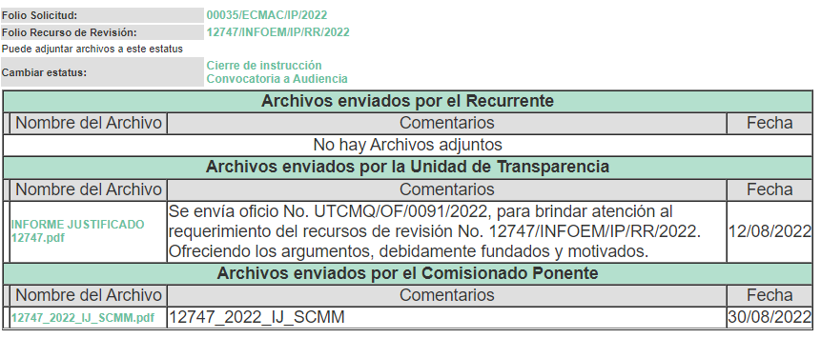

Informe Justificado que se puso a la vista del particular en fecha treinta de agosto de dos mil veintidós, en donde EL SUJETO OBLIGADO mediante informe Justificado hace de conocimiento al particular que la información solicitada no le aplica al SUJETO OBLIGADO para mayor precisión, se analizaran las documentales en el Considerando Correspondiente.

c) Manifestaciones del Recurrente.
De las constancias que obran en el expediente electrónico del Sistema de Acceso a la Información Mexiquense (SAIMEX), se advierte que el particular no realizó sus manifestaciones conforme a derecho le correspondían.
d) De ampliación plazo para resolver
El catorce de septiembre de dos mil veintidós, se notificó a las partes el Acuerdo de ampliación del plazo para resolver los Recursos de Revisión en estudio, por un periodo de hasta quince días hábiles, de conformidad con el artículo 181, tercer párrafo de la Ley de Transparencia y Acceso a la Información Pública del Estado de México y Municipios.

e) Cierre de Instrucción
Una vez analizado el estado procesal que guarda el expediente, en fecha veintisiete de septiembre de dos mil veintidós, la Comisionada Sharon Cristina Morales Martínez acordó el cierre de instrucción, así como la remisión de este a efecto de ser resuelto, de conformidad con lo establecido en el artículo 185 fracciones VI y VIII de la Ley de Transparencia y Acceso a la Información Pública del Estado de México y Municipios.

CONSIDERANDO

- Competencia.
Este Instituto de Transparencia, Acceso a la Información Pública y Protección de Datos Personales del Estado de México y Municipios, es competente para conocer y resolver el presente Recurso de Revisión, conforme a lo dispuesto en los artículos 6, Apartado A de la Constitución Política de los Estados Unidos Mexicanos; 5, párrafos trigésimo, trigésimo primero y trigésimo segundo, fracciones IV y V de la Constitución Política del Estado Libre y Soberano de México; 2 fracción II, 13, 29, 36, fracciones I y II, 176, 178, 179, 181 párrafo tercero y 185 de la Ley de Transparencia y Acceso a la Información Pública del Estado de México y Municipios; y 9, fracciones I y XXIV y 11 del Reglamento Interior del Instituto de Transparencia, Acceso a la Información Pública y Protección de Datos Personales del Estado de México y Municipios.

SEGUNDO. Interés.
El Recurso de Revisión fue interpuesto por parte legítima, en atención a que se presentó por EL RECURRENTE, quien es la misma persona que formuló la solicitud de acceso a la Información Pública al SUJETO OBLIGADO, en razón de que las claves de acceso al Sistema de Acceso a la Información Mexiquense SAIMEX son personales e irrepetibles a lo cual se tiene certeza que se trata del mismo particular.

TERCERO. Oportunidad.
El Recurso de Revisión fue interpuesto dentro del plazo de quince días hábiles, contados a partir del día siguiente al que EL RECURRENTE tuvo conocimiento de la respuesta impugnada; tal y como, lo prevé el artículo 178 de la Ley de Transparencia y Acceso a la Información Pública del Estado de México y Municipios, que establece:

“Artículo 178. El solicitante podrá interponer, por sí mismo o a través de su representante, de manera directa o por medios electrónicos, Recurso de Revisión ante el Instituto o ante la Unidad de Transparencia que haya conocido de la solicitud dentro de los quince días hábiles, siguientes a la fecha de la notificación de la respuesta.

A falta de respuesta del sujeto obligado, dentro de los plazos establecidos en esta Ley, a una solicitud de acceso a la Información Pública, el recurso podrá ser interpuesto en cualquier momento, acompañado con el documento que pruebe la fecha en que presentó la solicitud.

En el caso de que se interponga ante la Unidad de Transparencia, ésta deberá remitir el Recurso de Revisión al Instituto a más tardar al día siguiente de haberlo recibido.”

En esa tesitura, atendiendo a que EL SUJETO OBLIGADO notificó la respuesta a la solicitud de acceso a la Información Pública el día veintitrés de junio de dos mil veintidós; así, el plazo de quince días hábiles que el artículo 178 de la Ley de la materia otorga a EL RECURRENTE para presentar el respectivo Recurso de Revisión, transcurrió del veinticuatro de junio al quince julio de dos mil veintidós, sin contemplar en el cómputo los días veinticinco y veintiséis de junio, así como, dos, tres, nueve y diez de julio de dos mil veintidós, por corresponder a sábados y domingos, considerados como días inhábiles, en términos del artículo 3, fracción X de la Ley de Transparencia y Acceso a la Información Pública del Estado de México y Municipios, así como, el día de dos mil veintidós, por ser considerados como días inhábiles por suspensión de labores en términos del Calendario Oficial en Materia de Transparencia, Acceso a la Información Pública y Protección de Datos Personales del Estado de México y Municipios, así como de labores del Instituto para el año dos mil veintidós y enero de dos mil veintitrés, publicado en el Periódico Oficial “Gaceta del Gobierno”, el veintidós de diciembre de dos mil veintiuno.

En ese tenor, si el Recurso de Revisión que nos ocupa, se interpuso el catorce de julio de dos mil veintidós, éste se encuentra dentro de los márgenes temporales previstos en el citado precepto legal y, por tanto, se considera oportuno.

CUARTO. Procedibilidad.
Del análisis efectuado se advierte que resulta procedente la interposición del recurso y se concluye la acreditación plena de todos y cada uno de los elementos formales exigidos por el artículo 180 de la Ley de Transparencia y Acceso a la Información Pública del Estado de México y Municipios.

QUINTO. Estudio y Resolución del Recurso.
Una vez determinada la vía sobre la que versará el presente recurso, y previa revisión del expediente electrónico formado en EL SAIMEX con motivo de la solicitud de información y del recurso a que da origen, es de señalar que el análisis del presente, se basará en el contenido íntegro de las actuaciones que obran en el expediente electrónico, para así estar en posibilidad esta Ponencia Resolutora de dictar el fallo correspondiente conforme a derecho, tomando en consideración los elementos aportados por las partes y respetando en todo momento al principio de máxima publicidad consagrado en la Constitución Política de los Estados Unidos Mexicanos, Constitución Política del Estado Libre y Soberano de México y demás leyes aplicables en la materia; así como, en los Tratados Internacionales en los que el Estado Mexicano sea parte, en concordancia con el párrafo tercero del artículo 1 de la Constitución Política de los Estados Unidos Mexicanos y los numerales 8 y 9 de la Ley de Transparencia y Acceso a la Información Pública del Estado de México y Municipios.

Señalado lo anterior, se procede a analizar las documentales que integran el expediente electrónico, formado en el SAIMEX, es preciso señalar que EL RECURRENTE solicitó medularmente lo siguiente:

“Solicito los ofocios asi como el proceso de analis brecha, riesgo y demas relativos para el documento de seguridad de esta dependencia. Solicito el Plan de Trabajo del Sistema de Gestión de Protección de Datos Personales de esta Dependencia, correspondiente al ejercicio 2019 a 2022, así como los documentos y/o oficios generados y recibidos por la Unidad de Transparencia conforme al siguiente orden: Designación de los Administradores de Bases de Datos, Actualización de Avisos de Privacidad, Supervisión a las bases de datos documentales o electrónicas para establecer medidas de seguridad, Establecer bitácora de violaciones a la seguridad de las bases de datos documentales o electrónicas, Establecer el Plan de contingencia con las Unidades Administrativas y Actualización de bases de datos, el inventario de las bases de datos” (Sic)

Mediante respuesta el Titular de la Unidad de Transparencia menciona que la institución denominada “El Colegio Mexiquense, A.C.”, se encuentra constituida como una Asociación Civil, dedicada a la realización y promoción de investigaciones en las áreas de ciencias sociales y humanidades, así como la formación de recursos humanos de alta calidad mediante los posgrados que se imparten en el claustro académico, como son la Maestría en Ciencias Sociales con especialidad en Desarrollo Municipal, Maestría en Historia y el Doctorado en Ciencias Sociales; y dada su naturaleza jurídica, es regulada por el derecho privado. En razón de lo anteriormente expuesto, esta institución no se encuentra en los supuestos de sujeto obligado de la Ley General de Protección de Datos Personales en Posesión de Sujetos Obligados, así como de la Ley de Protección de Datos Personales en Posesión de Sujetos Obligados del Estado de México y Municipios, razón por la cual, no está en posibilidades de proporcionar la información requerida en su solicitud. No obstante, en apego a lo dispuesto por el artículo 15 de la Ley Federal de Protección de Datos Personales en Posesión de Particulares, anexo al presente, envío a usted el Aviso de Privacidad de El Colegio Mexiquense, A.C., el cual lo puede también encontrar en el sitio http://centauro.cmq.edu.mx/images/pdf/normatividad/aviso_privacidad_20131.pdf, del cual se desprende el aviso de privacidad, que consta de cuatro hojas útiles, para mayor precisión se insertan las siguientes imágenes:

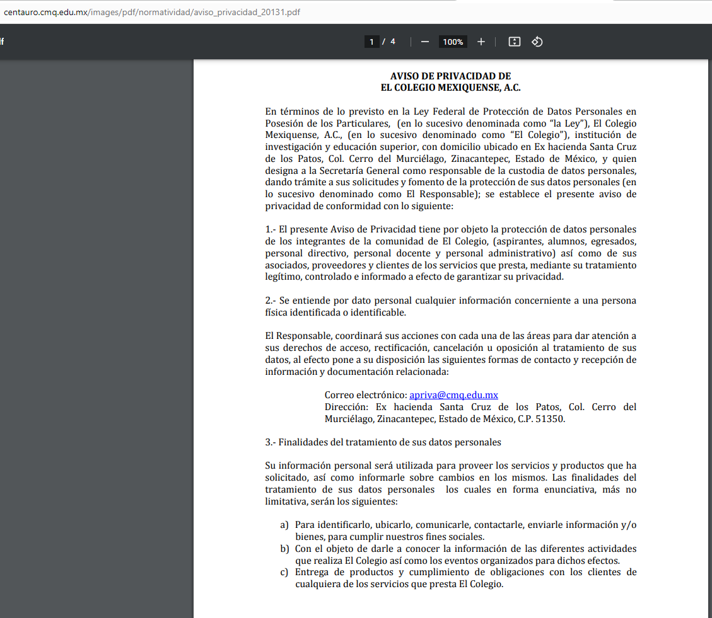

Inconforme por la respuesta EL RECURRENTE interpuso el presente Recurso de Revisión que nos ocupan, realizando los siguientes agravios, en el Acto impugnado: “no estoy conforme con la respuesta" (Sic), así como en las Razones o motivos de inconformidad medularmente menciona: “niegan la información.” (Sic)”

Abierta la etapa de manifestaciones, el particular no realizo manifestaciones, así como tampoco ofreció pruebas o alegatos; por su parte, El Colegio Mexiquense A. C. rindió Informe Justificado, en el cual, de manera desagregada, menciona que no es competente para dar atención a los rubros solicitados, en los términos siguientes:

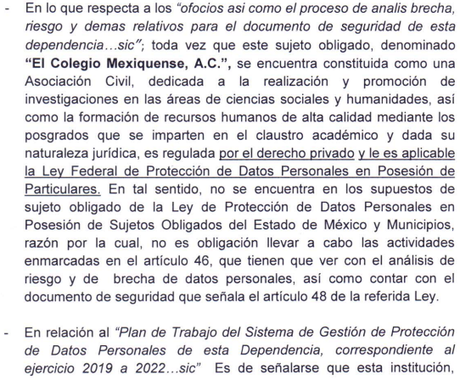
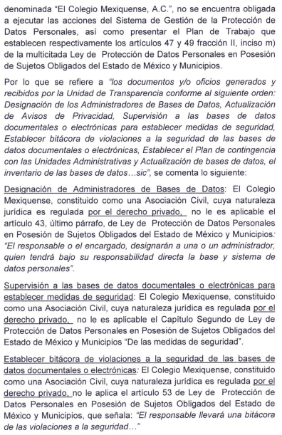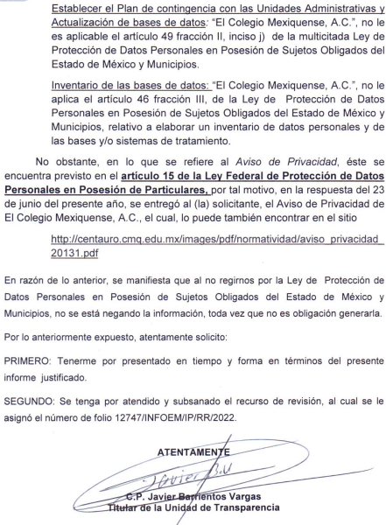

En ese contexto, este Instituto analizó la totalidad de las constancias que integran el expediente electrónico conformado en el SAIMEX, del Recurso de Revisión materia del presente estudio, por lo que, derivado del análisis realizado por este Órgano Garante, se concluye que, resultan infundadas las razones o motivos de inconformidad, en razón de que el ente recurrido en respuesta y fortaleciendo sus argumentos mediante el Informe Justificado, que no es competente para generar, administrar y archivar la información solicitada por el particular.

Así las cosas, si EL SUJETO OBLIGADO no genera la información solicitada, esté, únicamente se encuentra constreñido a entregar la información que obre en sus archivos sin procesarla, resumirla, efectuar cálculos o practicar investigaciones, así como lo establece el artículo 12, de la Ley de Transparencia y Acceso a la Información Pública del Estado de México y Municipios, el cual se transcribe a continuación:

“Artículo 12. Quienes generen, recopilen, administren, manejen, procesen, archiven o conserven información pública serán responsables de la misma en los términos de las disposiciones jurídicas aplicables.

Los sujetos obligados sólo proporcionarán la información pública que se les requiera y que obre en sus archivos y en el estado en que ésta se encuentre. La obligación de proporcionar información no comprende el procesamiento de la misma, ni el presentarla conforme al interés del solicitante; no estarán obligados a generarla, resumirla, efectuar cálculos o practicar investigaciones.” (Sic)

En estricto sentido, el derecho de acceso a la información pública se satisface en aquellos casos en que se entregue el soporte documental en que conste la información pública, toda vez que, los Sujetos Obligados no tienen el deber de generar, poseer o administrar la información pública con el grado de detalle solicitado; esto es, que no tienen el deber de generar un documento ad hoc, para satisfacer el derecho de acceso a la información pública, como lo establece el artículo 12 de la Ley de Transparencia y Acceso a la Información Pública del Estado de México y Municipios.

Como apoyo a lo anterior, es aplicable el Criterio 03-17, emitido por el Instituto Nacional de Transparencia, Acceso a la Información y Protección de Datos Personales, que dice:

“No existe obligación de elaborar documentos ad hoc para atender las solicitudes de acceso a la información. Los artículos 129 de la Ley General de Transparencia y Acceso a la Información Pública y 130, párrafo cuarto, de la Ley Federal de Transparencia y Acceso a la Información Pública, señalan que los sujetos obligados deberán otorgar acceso a los documentos que se encuentren en sus archivos o que estén obligados a documentar, de acuerdo con sus facultades, competencias o funciones, conforme a las características físicas de la información o del lugar donde se encuentre. Por lo anterior, los sujetos obligados deben garantizar el derecho de acceso a la información del particular, proporcionando la información con la que cuentan en el formato en que la misma obre en sus archivos; sin necesidad de elaborar documentos ad hoc para atender las solicitudes de información.”

Por consiguiente, este Organismo Garante realizo un análisis, de los motivos para que el ente recurrido formara parte del Padrón de Sujetos Obligados del Instituto de Transparencia, Acceso a la Información Pública y Protección de Datos Personales del Estado de México y Municipios.

Primero, en el Periódico Oficial, Gaceta de Gobierno del Estado de México, de fecha 13 de noviembre de 2019, consultable en la dirección electrónica IP: https://legislacion.edomex.gob.mx/sites/legislacion.edomex.gob.mx/files/files/pdf/gct/2019/nov131.pdf, en el cual se publicó el Acuerdo mediante el cual se modifica el Padrón de Sujetos Obligados en materia de Transparencia y Acceso a la Información Pública del Estado de México y Municipios, del que se agregó al Padrón de Sujetos Obligados, a “El Colegio Mexiquense A. C.”, luego que, para el ejercicio fiscal 2019, previa autorización de la Secretaría de Educación, a través de la Dirección General de Administración y Finanzas, se otorgó apoyo al Colegio Mexiquense A.C., para el desarrollo de las actividades académicas por un monto total de $58, 674, 784.00 (cincuenta y ocho millones seiscientos setenta y cuatro mil setecientos ochenta y cuatro pesos 00/100 M.N.), así mismo, el Manual de Organización de El Colegio Mexiquense A.C., del 18 de julio de 2019, contempla su estructura orgánica, con la cual podrá atender lo señalado en los artículos 24, 45 y 46 de la Ley de Transparencia y Acceso a la Información Pública del Estado de México y Municipios y demás normatividad aplicable; y con ello dar cumplimiento a las obligaciones previstas en la Ley citada.

Por lo que, con base en lo anterior, este Órgano Garante considera procedente modificar el Padrón de Sujetos Obligados en la Entidad, el cual sirve para identificar a los sujetos que deben cumplir con las obligaciones, procesos, procedimientos y responsabilidades establecidas en la Ley General de Transparencia y Acceso a la Información Pública, la Ley de Transparencia Local y demás ordenamientos jurídicos de la materia emitidos por el Sistema Nacional de Transparencia, Acceso a la Información Pública y Protección de Datos Personales y por este Instituto, en los sistemas que se determinen, además de que se fomenta la transparencia, el ejercicio del derecho de acceso a la información pública, la eficiencia de los Sujetos Obligados y la participación ciudadana, a fin de adicionar un rubro referente a las personas físicas o jurídicas colectivas que por cualquier motivo recibieron recursos o realizaron actos de autoridad en el ejercicio inmediato anterior; para mayor precisión, se inserta el acuerdo respectivo:

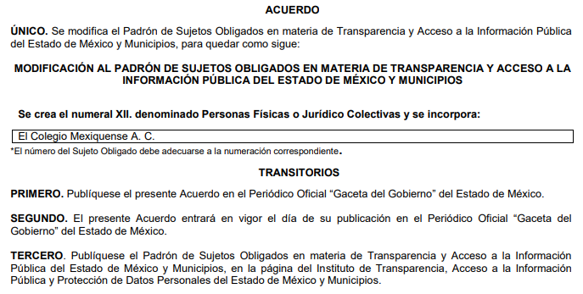

En esa tesitura, el ente recurrido forma parte del padrón de sujetos obligados del Instituto de Transparencia, Acceso a la Información Pública y Protección de Datos Personales del Estado de México y Municipios, ello derivado de que recibió recursos públicos previa autorización de la Secretaría de Educación, a través de la Dirección General de Administración y Finanzas, es por ello, que deberá hacer pública la información genere, administre y archive de la erogación del apoyo de los recursos públicos, sin dejar de lado que sigue siendo una Asociación Civil, la cual esta denominada como una persona jurídica colectiva, citando los preceptos legales 2.9, 2.10, 7.885, 7.890 del Código Civil del Estado de México, que a la letra dice:

“Artículo 2.9.- Las personas jurídicas colectivas son las constituidas conforme a la ley, por grupos de individuos a las cuales el derecho considera como una sola entidad para ejercer derechos y asumir obligaciones.

Personas jurídicas colectivas
Artículo 2.10.- Son personas jurídicas colectivas:
(…)
II. Las asociaciones y las sociedades civiles;
(…)

Artículo 7.885.- La asociación civil es un contrato por el cual se reúnen de manera que no sea enteramente transitoria, dos o más personas, para realizar un fin común y que no tenga carácter preponderantemente económico.

Artículo 7.890.- Después de la razón social, se usarán las palabras Asociación Civil o sus siglas A.C.”
(énfasis añadido)

Así las cosas, también es oportuno mencionar que en la misma Gaceta de Gobierno, del veintidós de octubre de dos mil veinte, este Órgano Garante por conducto de su Pleno, publico el acuerdo mediante el cual se aprueba la Tabla de Aplicabilidad de las Obligaciones de Transparencia Comunes y Específicas del Sujeto Obligado “El Colegio Mexiquense, A.C.” en Materia de Transparencia y Acceso a la Información Pública del Estado de México y Municipios, consultable en la dirección electrónica IP: https://legislacion.edomex.gob.mx/sites/legislacion.edomex.gob.mx/files/files/pdf/gct/2020/oct221.pdf, acuerdo en el cual se hace referencia que El Colegio MexiquenseA. C., forma parte del padrón de sujetos obligados, que como consecuencia aprueban la tabla de aplicabilidad que estará obligado a transparentar, para mayor precisión se inserta el acuerdo correspondiente:

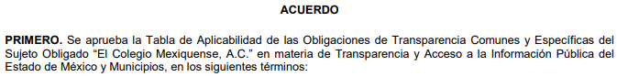
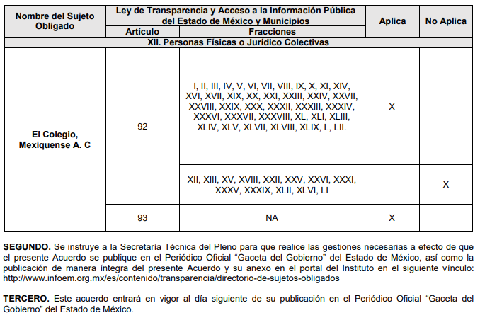
Una vez analizadas las gacetas citadas, de las cuales se desprenden las razones fundadas para que el ente recurrido forme parte del padrón de sujetos obligados y acordar la tabla de aplicabilidad en materia de transparencia aplicable; toca el turno de analizar si le aplica la Ley de Protección de Datos Personales en Posesión de Sujetos Obligados del Estado de México y Municipios, para lo cual es oportuno precisar que la información solicitada por el particular se encuentra prevista en la ley en cita, sin embargo, como lo marca el artículo 3, últimos dos párrafos, que a la letra dice:

“De los Sujetos Obligados
Artículo 3. Son sujetos obligados por esta Ley:

I…VIII…

Los sindicatos, las candidatas o los candidatos independientes y cualquier otra persona física o jurídica colectiva que reciba y ejerza recursos públicos o realice actos de autoridad serán responsables de los datos personales de conformidad con las disposiciones legales aplicables para la protección de datos personales en posesión de los particulares.

En los demás supuestos, las personas físicas y jurídicas colectivas se sujetarán a lo previsto en las disposiciones legales aplicables.”
(énfasis añadido)

En ese sentido, como quedo precisado en párrafos anteriores, El Colegio Mexiquense A. C. forma parte del padrón de sujetos obligados en razón de recibir únicamente recursos públicos; luego entonces, al igual realiza actos de autoridad para ser responsables de los datos personales, sin embargo, al ser una persona jurídico colectiva con razón social A.C., se debe de ajustar a la LEY FEDERAL DE PROTECCIÓN DE DATOS PERSONALES EN POSESIÓN DE LOS PARTICULARES, que en el artículo 2, menciona los siguiente.

“Artículo 2.- Son sujetos regulados por esta Ley, los particulares sean personas físicas o morales de carácter privado que lleven a cabo el tratamiento de datos personales…”
(énfasis añadido)

Que luego, del estudio de esta Ponencia Resolutora a la legislación aplicable para EL SUJETO OBLIGADO se destaca que la información solicitada por el particular no se encuentra regulada con el fin de que este Instituto haciendo uso de facultades ordene los documentos donde conste la información, es por ello, que no está obligado a generar, administrar, procesar y archivar la información que fue solicitada por el Sistema de Acceso a la Información Mexiquense (SAIMEX), toda vez, que este Órgano Garante revisó y analizó la LEY FEDERAL DE PROTECCIÓN DE DATOS PERSONALES EN POSESIÓN DE LOS PARTICULARES que resulta aplicable, de la cual no se desprende fuente obligacional para El Colegio Mexiquense A. C. de contar y conservar la información solicitada, en estricto sentido, el derecho de acceso a la información pública se satisface en aquellos casos en que se entregue el soporte documental en que conste la información pública, toda vez que, los Sujetos Obligados no tienen el deber de generar, poseer o administrar la información pública con el grado de detalle solicitado; esto es, que no tienen el deber de generar un documento ad hoc, para satisfacer el derecho de acceso a la información pública, como lo establece el artículo 12 de la Ley de Transparencia y Acceso a la Información Pública del Estado de México y Municipios, es por ello, que se determina confirmar la respuesta del ente recurrido, al no existir obligación de realizar un acuerdo inexistencia de la documentación no obra en los archivos del SUJETO OBLIGADO.

Para tales efectos, es necesario señalar lo estipulado en el Criterio 07/17 emitido por el Instituto Nacional de Transparencia, Acceso a la Información y Protección de Datos Personales, que la letra indica:

“Casos en los que no es necesario que el Comité de Transparencia confirme formalmente la inexistencia de la información. La Ley General de Transparencia y Acceso a la Información Pública y la Ley Federal de Transparencia y Acceso a la Información Pública establecen el procedimiento que deben seguir los sujetos obligados cuando la información solicitada no se encuentre en sus archivos; el cual implica, entre otras cosas, que el Comité de Transparencia confirme la inexistencia manifestada por las áreas competentes que hubiesen realizado la búsqueda de la información. No obstante lo anterior, en aquellos casos en que no se advierta obligación alguna de los sujetos obligados para contar con la información, derivado del análisis a la normativa aplicable a la materia de la solicitud; y además no se tengan elementos de convicción que permitan suponer que ésta debe obrar en sus archivos, no será necesario que el Comité de Transparencia emita una resolución que confirme la inexistencia de la información.”

(énfasis añadido)

Se deja a salvo los derechos del particular con el fin de que presente las solicitudes que considere necesarias tomando en cuenta las legislaciones aplicables al ente recurrido.

Por lo anterior, se considera que las razones o motivos de inconformidad planteadas por EL RECURRENTE, resultan infundadas; en consecuencia, este Órgano Garante determina CONFIRMAR la respuesta otorgada por el SUJETO OBLIGADO en la solicitud 00035/ECMAC/IP/2022.

Por lo que, con fundamento en lo prescrito en los artículos 5, párrafos trigésimos, trigésimos primero, trigésimos segundos, fracciones IV y V, de la Constitución Política del Estado Libre y Soberano de México, y los artículos 2, fracción II, 9, 29, 36, fracciones I y II, 176, 178, 179, 181, 185, fracción I, 186 y 188, de la Ley de Transparencia y Acceso a la Información Pública del Estado de México y Municipios, este Pleno:

RESUELVE

PRIMERO. Resultan infundadas las razones o motivos de inconformidad planteadas por EL RECURRENTE y analizadas en el Considerando Quinto de la presente Resolución.

SEGUNDO. Se CONFIRMA la respuesta de El Colegio Mexiquense A. C otorgada a la solicitud de acceso a la información pública con folio 00035/ECMAC/IP/2022, en términos del Considerando Quinto.

TERCERO. Notifíquese la presente Resolución al Titular de la Unidad de Transparencia del SUJETO OBLIGADO, para su conocimiento, a través del Sistema de Acceso a la Información Mexiquense (SAIMEX).

CUARTO. Notifíquese al RECURRENTE la presente Resolución vía Sistema de Acceso a la Información Mexiquense (SAIMEX).

QUINTO. Hágase del conocimiento al RECURRENTE que de conformidad con lo establecido en el artículo 196, de la Ley de Transparencia y Acceso a la Información Pública del Estado de México y Municipios, podrá impugnarla vía Juicio de Amparo en los términos de las leyes aplicables.

ASÍ LO RESUELVE, POR UNANIMIDAD DE VOTOS EL PLENO DEL INSTITUTO DE TRANSPARENCIA, ACCESO A LA INFORMACIÓN PÚBLICA Y PROTECCIÓN DE DATOS PERSONALES DEL ESTADO DE MÉXICO Y MUNICIPIOS, CONFORMADO POR LOS COMISIONADOS JOSÉ MARTÍNEZ VILCHIS; MARÍA DEL ROSARIO MEJÍA AYALA; SHARON CRISTINA MORALES MARTÍNEZ; LUIS GUSTAVO PARRA NORIEGA Y GUADALUPE RAMÍREZ PEÑA; EN LA TRIGÉSIMA QUINTA SESIÓN ORDINARIA CELEBRADA EL VEINTIOCHO DE SEPTIEMBRE DE DOS MIL VEINTIDÓS, ANTE EL SECRETARIO TÉCNICO DEL PLENO, ALEXIS TAPIA RAMÍREZ.
SCMM/BLA/DEMF/CCC

https://legislacion.edomex.gob.mx/sites/legislacion.edomex.gob.mx/files/files/pdf/gct/2019/nov131.pdf Que el 30 de septiembre de 1986, se constituyó legalmente la institución “El Colegio Mexiquense A. C.”, ante el Licenciado Gabriel M. Ezeta Moll, Notario Público número 15 del Distrito Judicial de Toluca, Estado de México, a través de escritura pública número 633 volumen XXIV especial. Que los Estatutos del Colegio Mexiquense A.C., del 11 de marzo de 2008, establecen en su artículo sexto que su patrimonio se integra de recursos financieros, que son ingresos que percibe en forma ordinaria o extraordinaria mediante subsidios, inversiones y participaciones; derechos, rentas, productos y aprovechamientos; créditos, valores y empréstitos; donaciones; cuotas; recursos provenientes de fuentes alternas de financiamiento y demás medios que se determinen.
https://www.diputados.gob.mx/LeyesBiblio/pdf/LFPDPPP.pdf
Como apoyo a lo anterior, es aplicable el Criterio 03-17, emitido por el Instituto Nacional de Transparencia, Acceso a la Información y Protección de Datos Personales, que dice: “No existe obligación de elaborar documentos ad hoc para atender las solicitudes de acceso a la información. Los artículos 129 de la Ley General de Transparencia y Acceso a la Información Pública y 130, párrafo cuarto, de la Ley Federal de Transparencia y Acceso a la Información Pública, señalan que los sujetos obligados deberán otorgar acceso a los documentos que se encuentren en sus archivos o que estén obligados a documentar, de acuerdo con sus facultades, competencias o funciones, conforme a las características físicas de la información o del lugar donde se encuentre. Por lo anterior, los sujetos obligados deben garantizar el derecho de acceso a la información del particular, proporcionando la información con la que cuentan en el formato en que la misma obre en sus archivos; sin necesidad de elaborar documentos ad hoc para atender las solicitudes de información.”.

